作 者 推 荐

作者简介：

盖尔·加兰特（Gail Gallant）是一名电视剧编剧和故事编辑，曾为加拿大广播公司（CBC）、探索频道（Discovery Channel）和历史频道（History Television）工作。她是YA小说《幻影显形》（Apparition）和《赦免》（Absolution）的作者。她目前在安大略省的格雷郡和英国伦敦两地生活。

最新作品：

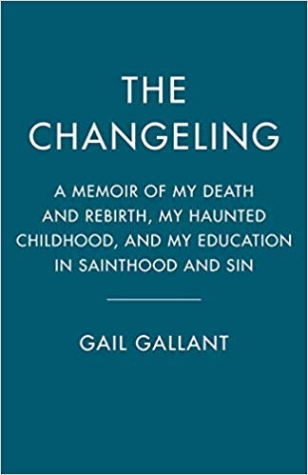
中文书名：《替身之子：我的死亡与重生，我焦躁不安的童年，我所受的关于神圣与罪孽的教育》
英文书名：THE CHANGELING: A MEMOIR OF MY DEATH AND REBIRTH, MY HAUNTED CHILDHOOD, AND MY EDUCATION IN SAINTHOOD AND SIN
作 者：Gail Gallant
出 版 社：Doubleday Canada
代理公司：Westwood /ANA/Cindy Zhang
页 数：288页
出版时间：待定
代理地区：中国大陆、台湾
审读资料：电子稿
类 型：传记回忆录

内容简介：

在这部令人难忘的回忆录中，盖尔·加兰特叙述了她作为替身之子——一个生来就要取代他人的孩子——的不可思议的人生。

盖尔·加兰特在5个月大时夭折了。一年后，她获得了重生。她母亲是这么说的。

事故发生在1955年7月的一个晚上，一辆卡车迎面撞上了格兰特一家的汽车。几周后，新生儿盖尔因伤去世。她的母亲悲痛欲绝，狂热地祈祷盖尔能复活，相信上帝会把她的孩子带回她的身边。而当她在一年之内又生下一个女婴，一个看上去和她失去的孩子一模一样的女婴时，她相信她的祈祷得到了回应。

她把这个新生儿也起名为盖尔。

在这本有关拥有信仰和失去信仰的令人难忘的回忆录中，盖尔·加兰特讲述了她作为一个替身之子的令人惊叹的亲身经历——她是一个为了取代她死去的姐姐而出生的孩子。作为一个天主教大家庭中排行老二的孩子，盖尔坚信自己是受到上帝特别恩宠的人，她那严厉且虔诚的母亲，以及冷漠而嗜酒如命的父亲，又进一步加强了她在家中的这种地位。毕竟，婴儿偶尔会夭折，她却被上帝选中复活。

最终，这种特殊的状态——被上帝选中的感觉，还有同等重要的，被母亲选中的感觉——成为盖尔秘密焦虑的根源。疑虑开始笼罩。随着她不断长大，疑惑一直困扰着她：上帝为什么要救她？他想要什么作为回报？如果她不能达到她母亲的期望会如何？如果她并非特别的人呢？或者更糟的是，如果她只是一个冒名顶替者，冒充了第一个盖尔，占据了原本应该属于她的生活，她又该如何是好呢？

对于这个灵魂饱受折磨的替身之子来说，找到自己的身份，意味着与神圣和罪孽斗争。当盖尔重写她的起源故事时，她正在与盲目的抑郁和信仰的丧失进行着斗争。最终，她通过成为简单的自己，找到了自己的独特之处。

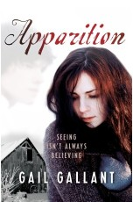
中文书名：《幽灵》
英文书名：Apparition
作 者：Gail Gallant
出 版 社：Doubleday
代理公司：Westwood /ANA/Cindy Zhang
页 数：302页
出版时间：2013年9月
代理地区：中国大陆、台湾
审读资料：电子稿
类 型：14岁以上青少年文学

- 本书是系列小说三步曲中的第一部，第二部小说名为《赦免》（Absolution），将于2014年秋季出版。

内容简介：

青少年悬疑类小说处女作《幽灵》（Apparition）的灵感来源于作家盖尔·加朗（Gail Gallant）一生都热衷的兴趣：超自然主义、宗教、和本土历史；也来源于她所热衷的强悍女主角，比如简·奥斯丁（Jane Austen）和吸血鬼猎人巴菲（Buffy the Vampire Slayer）；还有她对青少年疏离现象的亲身经历。

小说《幽灵》（Apparition）讲述了一名有通灵能力的青少年，17岁的阿米莉娅·麦肯齐（Amelia Mackenzie），在着手解决她的好友看上去像是自杀的事件时，陷入了一场人鬼三角恋的故事。

阿米莉娅最后一次看见她的死党马修（Matthew）时，他还活着，虽然他伤透了她的心。但是当他死去时，阿米莉娅的世界崩溃了。马修的残缺尸体在小镇边缘一座废弃的谷仓中被找到，受害者显然是自杀。

但是，她又见到了他。因为阿米莉娅有个秘密，就连马修都不曾了解，那就是，她偶尔能看见鬼。

葬礼之后，一位专门撰写本地历史的专栏作家莫里斯·戴森（Morris Dyson）联系上了阿米莉娅，并告诉她，他认为马修死于其中的那座谷仓闹鬼，而马修并不是那座谷仓里的第一位受害者，这件事让他俩建立起了伙伴关系。有了阿米莉娅能看见鬼的天赋，有了莫里斯激进的自然与鬼魂行为的理论，还有莫里斯的骨感而帅气的儿子基普（Kip）的帮助——虽然他不相信有鬼魂，但是却一路跟了过来——渐渐地，一个秘密呈现出来。住在这座谷仓中的其他鬼魂接二连三地暴露出来：他们全是无辜的感情受挫的年轻人，死状都很恐怖，似乎都是死于自己手中。

阿米莉娅对已经变成鬼魂的马修仍然心存爱意，但她又抑制不住地喜欢上了有血肉之躯的基普，他虽然不相信有鬼，却对阿米莉娅深信不疑。在这两种感情的折磨之下，生命与死亡对阿米莉娅而言已经变得无比复杂。面对着生与死之间的争夺，阿米莉娅究竟会怎样选择呢？

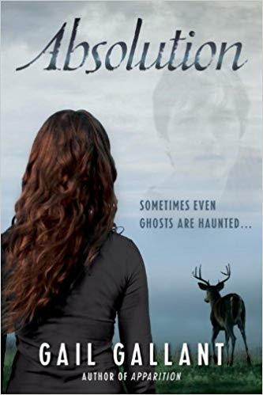
中文书名：《赦免》
英文书名：ABSOLUTION
作 者：Gail Gallant
出 版 社：Doubleday
代理公司：Westwood/ANA/Cindy Zhang
页 数：288页
出版时间：2014年9月
代理地区：中国大陆、台湾
审读资料：电子稿
类 型：14岁以上青少年文学

内容简介：

在《幽灵》的这部悬疑、浪漫的续集中，有通灵能力的青少年阿米莉娅·麦肯齐不情愿地被卷入了一系列超自然神秘事件之中，这些事情威胁着她所相信的一切。

在阿米莉娅最好的朋友、也是她的暗恋对象的马修自杀身亡之后，阿米莉娅陷入悲痛之中。更让她感到不安的是，她意识到自己被马修的鬼魂牢牢地控制住了。即使马修死去的那个谷仓已被烧毁，马修的灵魂依然在废墟中徘徊。阿米莉娅必须想方设法阻止马修越来越严重的幽灵行为。

对阿米莉亚来说，对她的两个哥哥和祖母乔伊斯（Joyce）隐瞒马修的存在并不容易。阿米莉亚甚至尝试不让她的幽灵跟踪导师莫里斯和他的儿子基普知道马修的存在。但这些天来，她隐藏了一个更大的秘密：她对基普的感情越来越深。由于无力调和自己对血肉之躯的基普的渴望和对马修鬼魂的承诺，她只好推开了基普。现在，他回到芝加哥上学了，她却无法把他从脑海中抹去。

当阿米莉亚和莫里斯面临一个新的幽灵追踪的挑战时，基普已经回到格雷郡过春假，埋藏已久的感情开始重新萌动。三人联手，揭开了当地一家旅店背后的神秘故事，这家旅店里似乎窝藏着一个心怀愧疚、渴望得到宽恕的鬼魂。不久，附近一段乡村公路上又上演了一段奇特的历史——与鹿有关的一系列致命的车祸。闹鬼的旅馆与它所处的这个致命路段之间，有什么不为人知的联系吗？

随着马修和基普之间竞争的加剧，阿米莉亚的内心比以往任何时候都更加矛盾。鬼魂马修逐渐适应了他的幽灵躯壳，这意味着基普要有麻烦了，而唯一能保护他的，就是阿米莉亚。

谢谢您的阅读！
请将回馈信息发至：
张滢（Cindy Zhang）
安德鲁﹒纳伯格联合国际有限公司北京代表处
北京市海淀区中关村大街甲59号中国人民大学文化大厦1705室, 邮编：100872
电话：010-82504506
传真：010-82504200
Email: cindy@nurnberg.com.cn
网址：www.nurnberg.com.cn
微博：http://weibo.com/nurnberg
豆瓣小站：http://site.douban.com/110577/
微信订阅号：ANABJ2002

